1. GitHub Actions
1. Crea una cuenta en el registro de imágenes de docker (https://hub.docker.com/) con el correo electrónico del Montecastelo
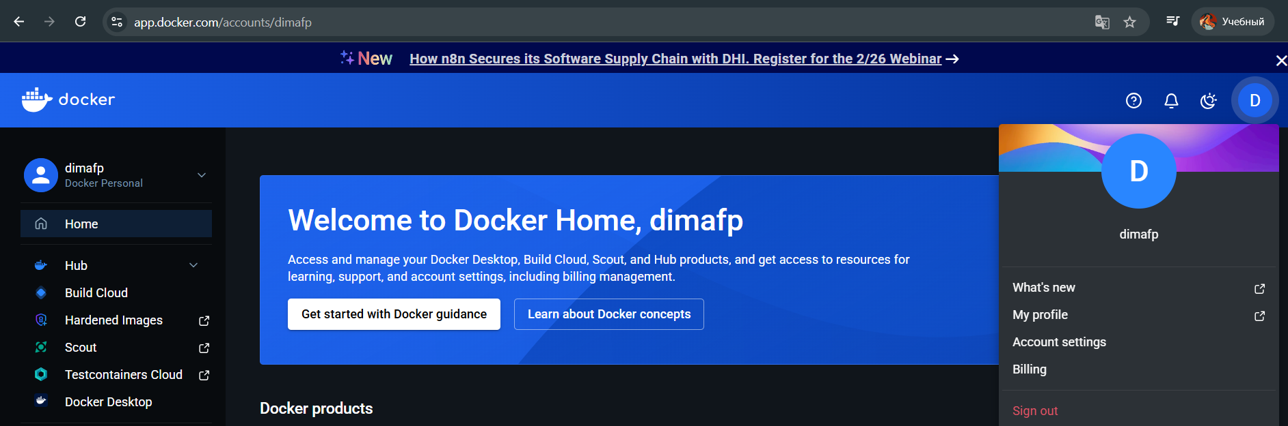
La cuenta en el registro de imágenes de Docker está creada.

2. Si tu correo del Montecastelo es foobar@fpfomento.com crea un repositorio llamado foobar/daw-web en el registro anterior
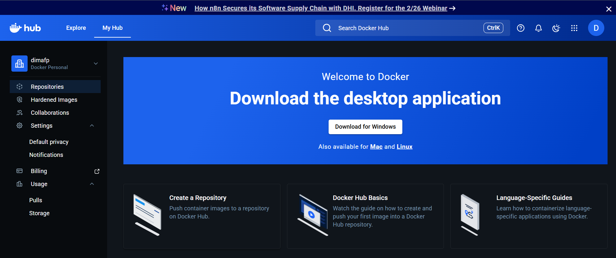
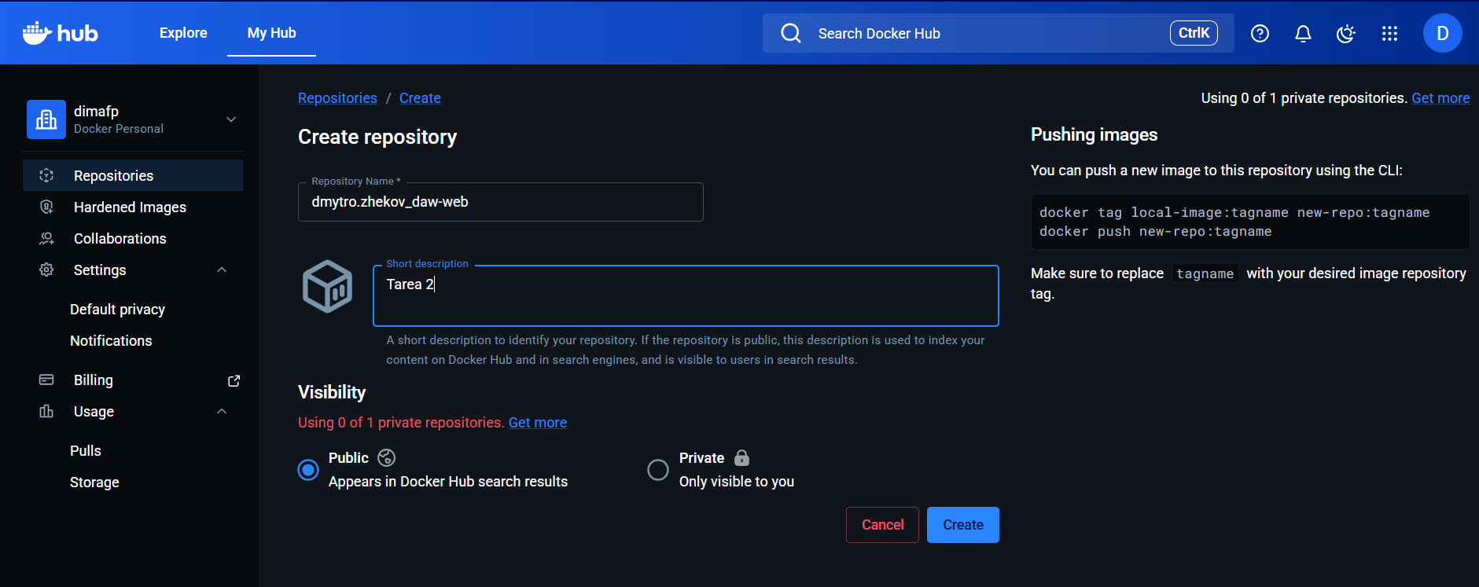
Al intentar crear un repositorio en Docker Hub, me dio este error:
Something went wrong!
We've logged this error and will review it as soon as we can.
If this keeps happening, please file a support ticket with the be
Lo intenté de nuevo:
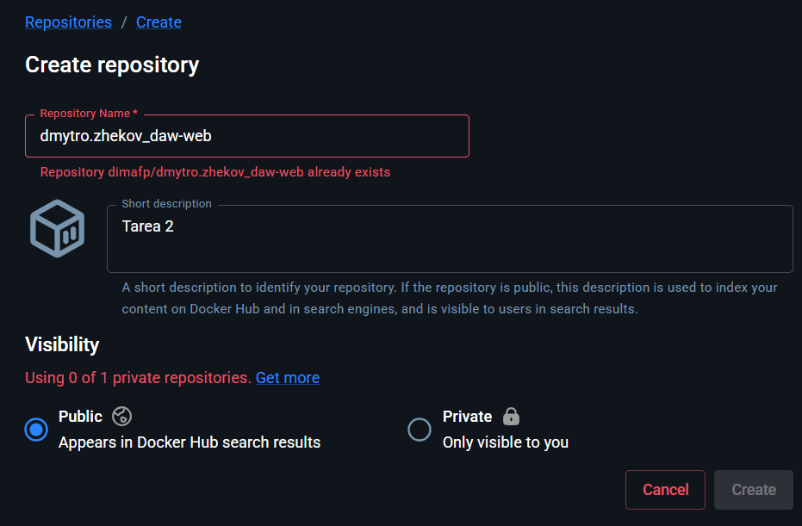
Esto justifica que mientras un error raro mi repositorio está creado con éxito.
3. Crea un repositorio en Github con el nombre que quieras y añade un index.html o cualquier página web que quieras desplegar. Crea un Dockerfile que te permita servirla desde un servidor nginx. Confirma los cambios con el mensaje
“feat(daw-web): ejercicio 2”
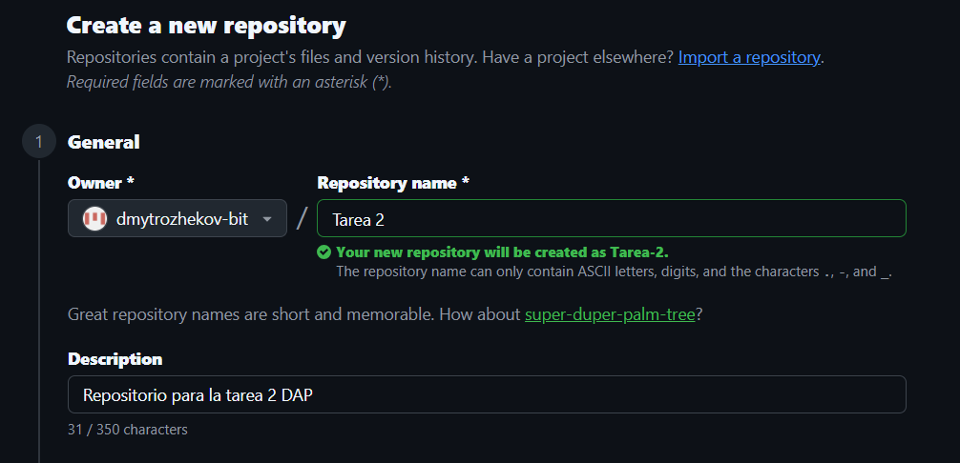
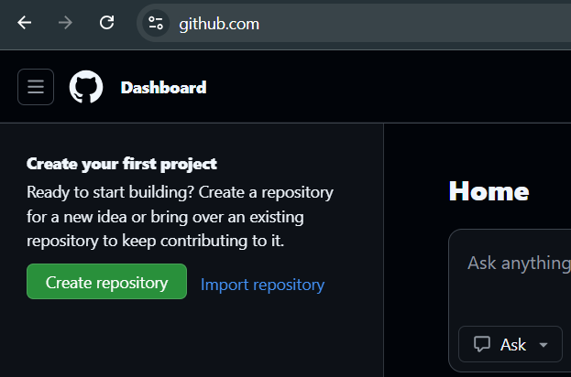
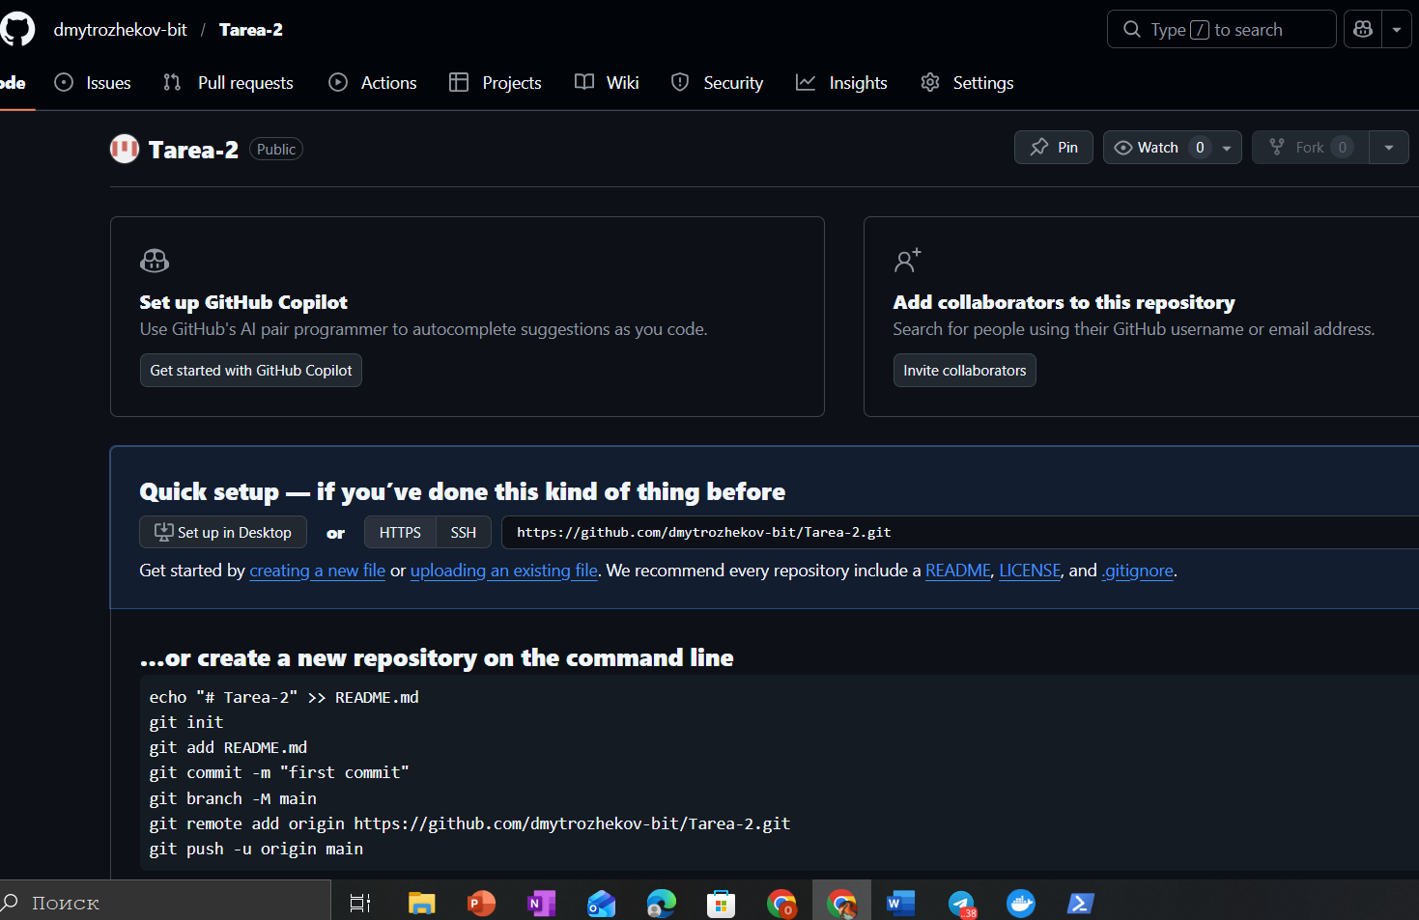
El repositorio está creado.
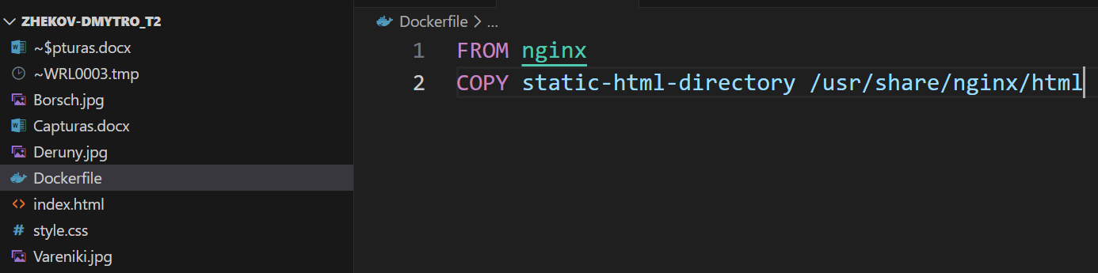
El contenido del Dockerfile
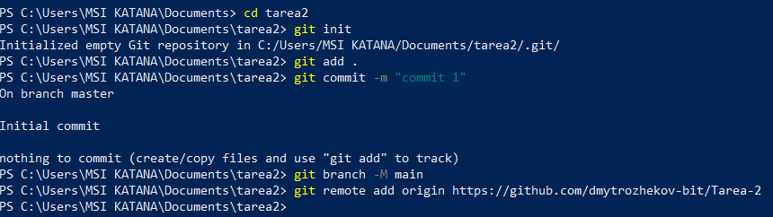
4. Crea un workflow de Github Actions definido como sigue:
a. Nombre: Build & Push
b. Se dispara de forma manual y cuando se hace push a una rama llamada
test
c. Un sólo Job denominado build-and-push:
i. Se ejecuta en un runner hospedado en vuestro propio sistema
(self-hosted)
ii. Consta de los siguientes steps (nómbralos como quieras):
1. Clona el repositorio del apartado 3
2. Logeate en la cuenta de Docker Hub del apartado 1 (el
password de la cuenta debe definirse como un secret de
GitHub) (https://github.com/marketplace/actions/docker-login)
3. Construye la imagen de la web a partir del Dockerfile del repo
y pusheala al repositorio del Docker Hub creado en el
apartado 2... (https://github.com/docker/build-push-action)
4. ...con el tag latest
5. Finalmente, ejecuta el comando/s correspondiente/s para
levantar en tu equipo un contenedor a partir de la imagen que
acabas de subir a Docker Hub que sirva la web en el puerto
8888
Para este último punto, ten en cuenta que al estar utilizando el
runner self-hosted, cualquier comando que ejecutes en un
step de este Job es como si se ejecutara en la máquina en la
que se encuentra dicho runner

5. Realiza una ejecución manual del workflow y verifica que todo funciona y que
puedes acceder a la web desplegada en tu equipo

Para evaluar el ejercicio se pide:
- Capturas de pantalla donde se puedan observar con detalle los logs de ejecución del
workflow (EXPANDIDOS), por ejemplo, para cada step sería algo así:

- Capturas de pantalla de los logs por consola del runner hospedado en tu equipo
- Capturas de la salida de los comandos:
- docker images
- docker ps
- docker ps -a
- Capturas de la web desplegada en tu equipo cuando accedes desde tu navegador
Demuestra que has realizado cada apartado con capturas de pantalla de la terminal y del
navegador (en las que se aprecie bien la URL para las capturas de navegador). Incluye en
las respuestas el Dockerfile del apartado 1 como captura de pantalla o directamente como
texto

